今日动态
2024/9/26 星期四
01入园情况
入园情况：今天来了37位小朋友，1位小朋友请假，最近换季，感冒咳嗽的小朋友较多，希望生病的小朋友身体快快好，来上学哦。
于锦楠、王翊行、冯钰源、冯皓辰、张佳妮、张琳晞、臧宇朋、栾晞纯、邹羽晗、朱诗涵、万晞文、郑丽莎、张轩睿、金芳伊、孙贝牙、张睿宸、郁明泽、袁明楷、赵天羽、陆忻妍、黄钰洁、蔡晗熙、韩文雅、陈悦、朱明曦、高茗昀、王思宸、陈宇航、祝沈其、李沐荞、孙艺菲、钱欣悦、李金瑶、王瑞清能按照来园时间签到。
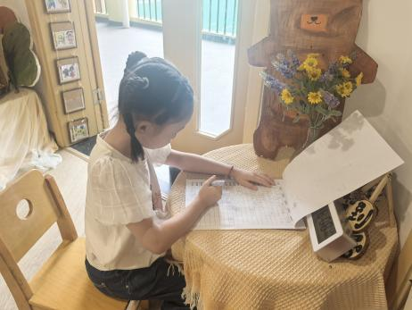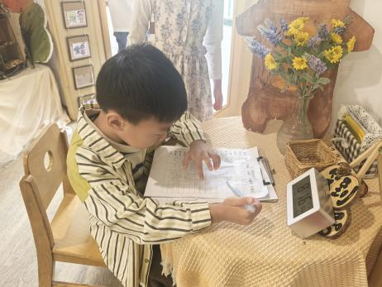

02集体活动——美术：雄伟的天安门
主题资源分析：
这是一节命题画，雄伟的天安门是我国比较有代表性的建筑物之一。它是一座三层楼式的木牌楼，主体建筑分为上下两层，且外形雄伟壮观左右相对称。本节活动主要是在了解了天安门外形结构的基础初步运用由下往上画的基本方法表现出天安门主体结构。
幼儿发展分析：
升入大班的孩子能认真思考绘画时的主次关系，初步掌握了合理布局的方法。小部分孩子绘画时还不够大胆，常有把主体画小、多画等情况出现。对于绘画中，由下往上画的表现方法尝试不多，需要先思考再绘画，对于布局要求较高。
合理布局、大胆勾画，感受天安门的雄伟壮观，尝试运用由下往上的绘画方法，表现天安门的对称造型：于锦楠、王翊行、冯皓辰、张佳妮、张琳晞、臧宇朋、栾晞纯、邹羽晗、朱诗涵、郑丽莎、张轩睿、金芳伊、孙贝牙、张睿宸、袁明楷、赵天羽、陆忻妍、黄钰洁、蔡晗熙、韩文雅、陈悦、朱明曦、王思宸、陈宇航、祝沈其、李沐荞、孙艺菲、钱欣悦、李金瑶、王瑞清
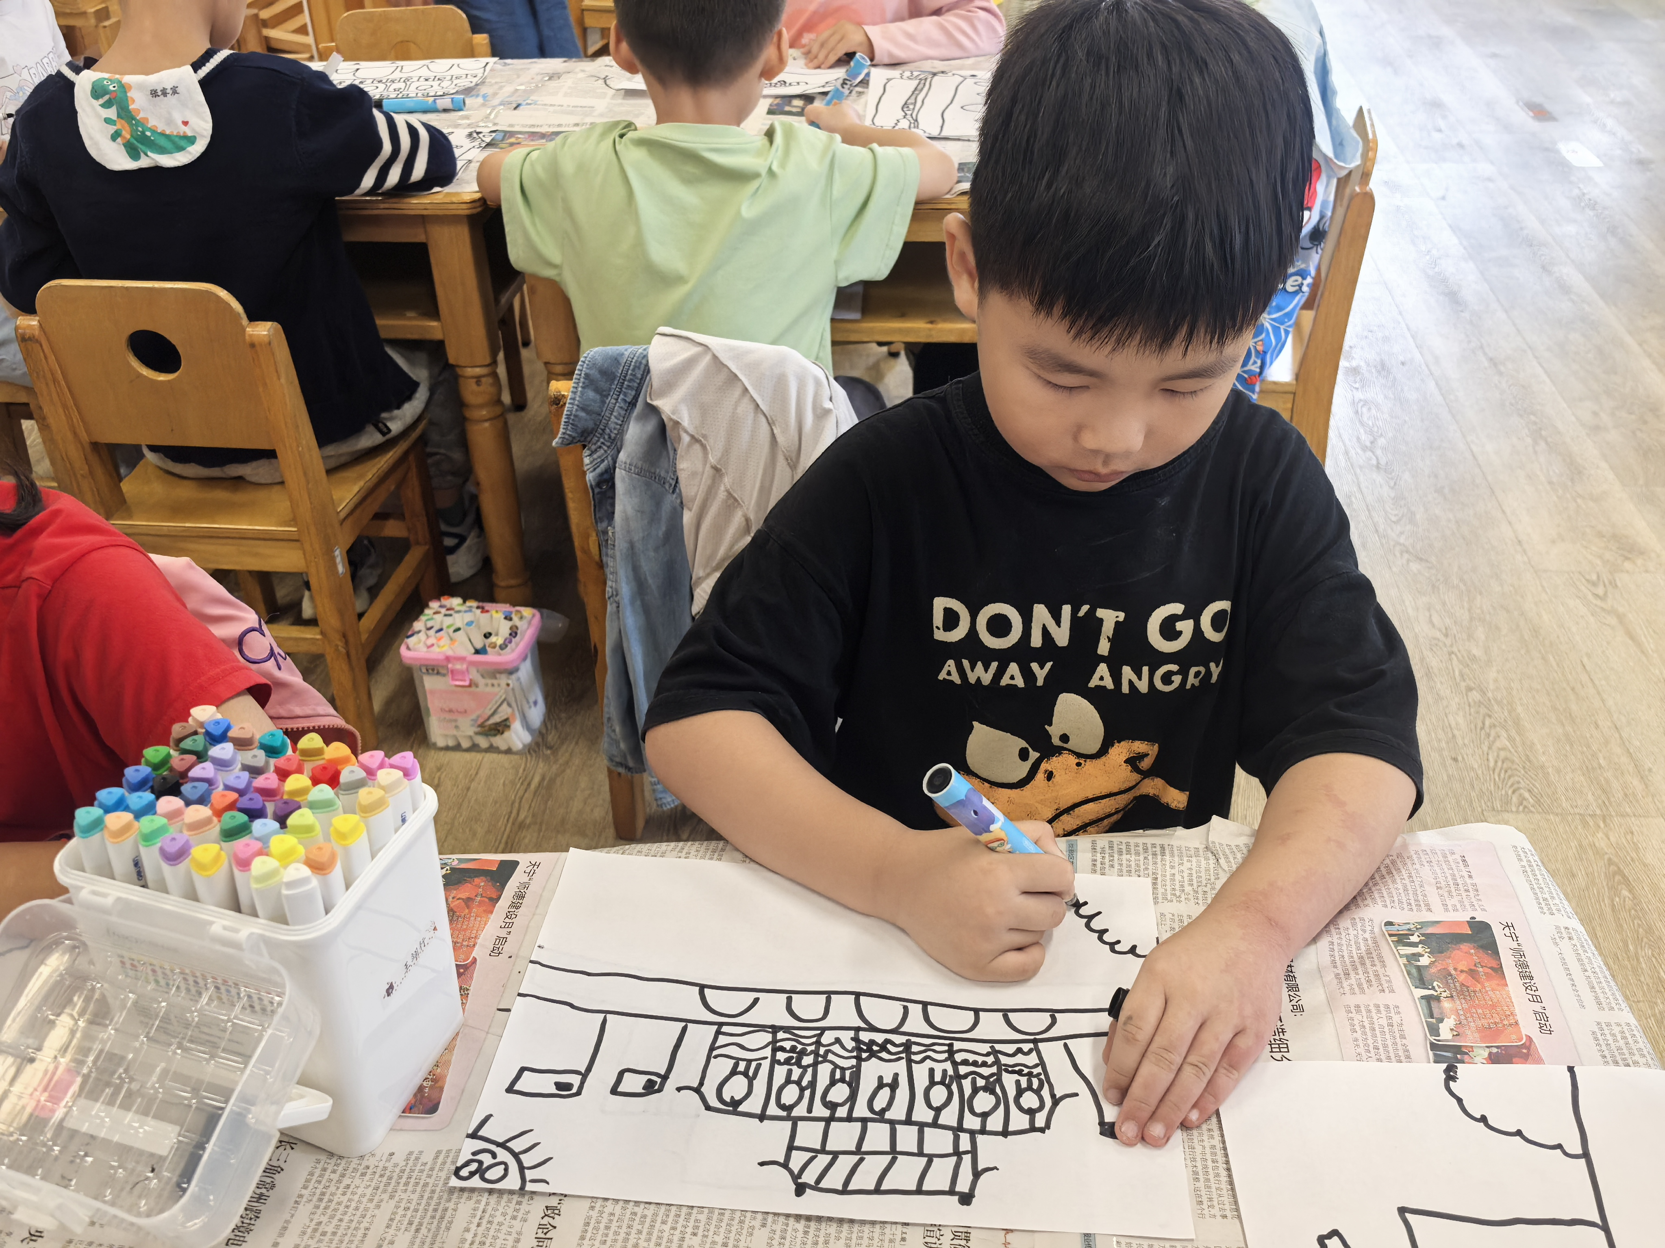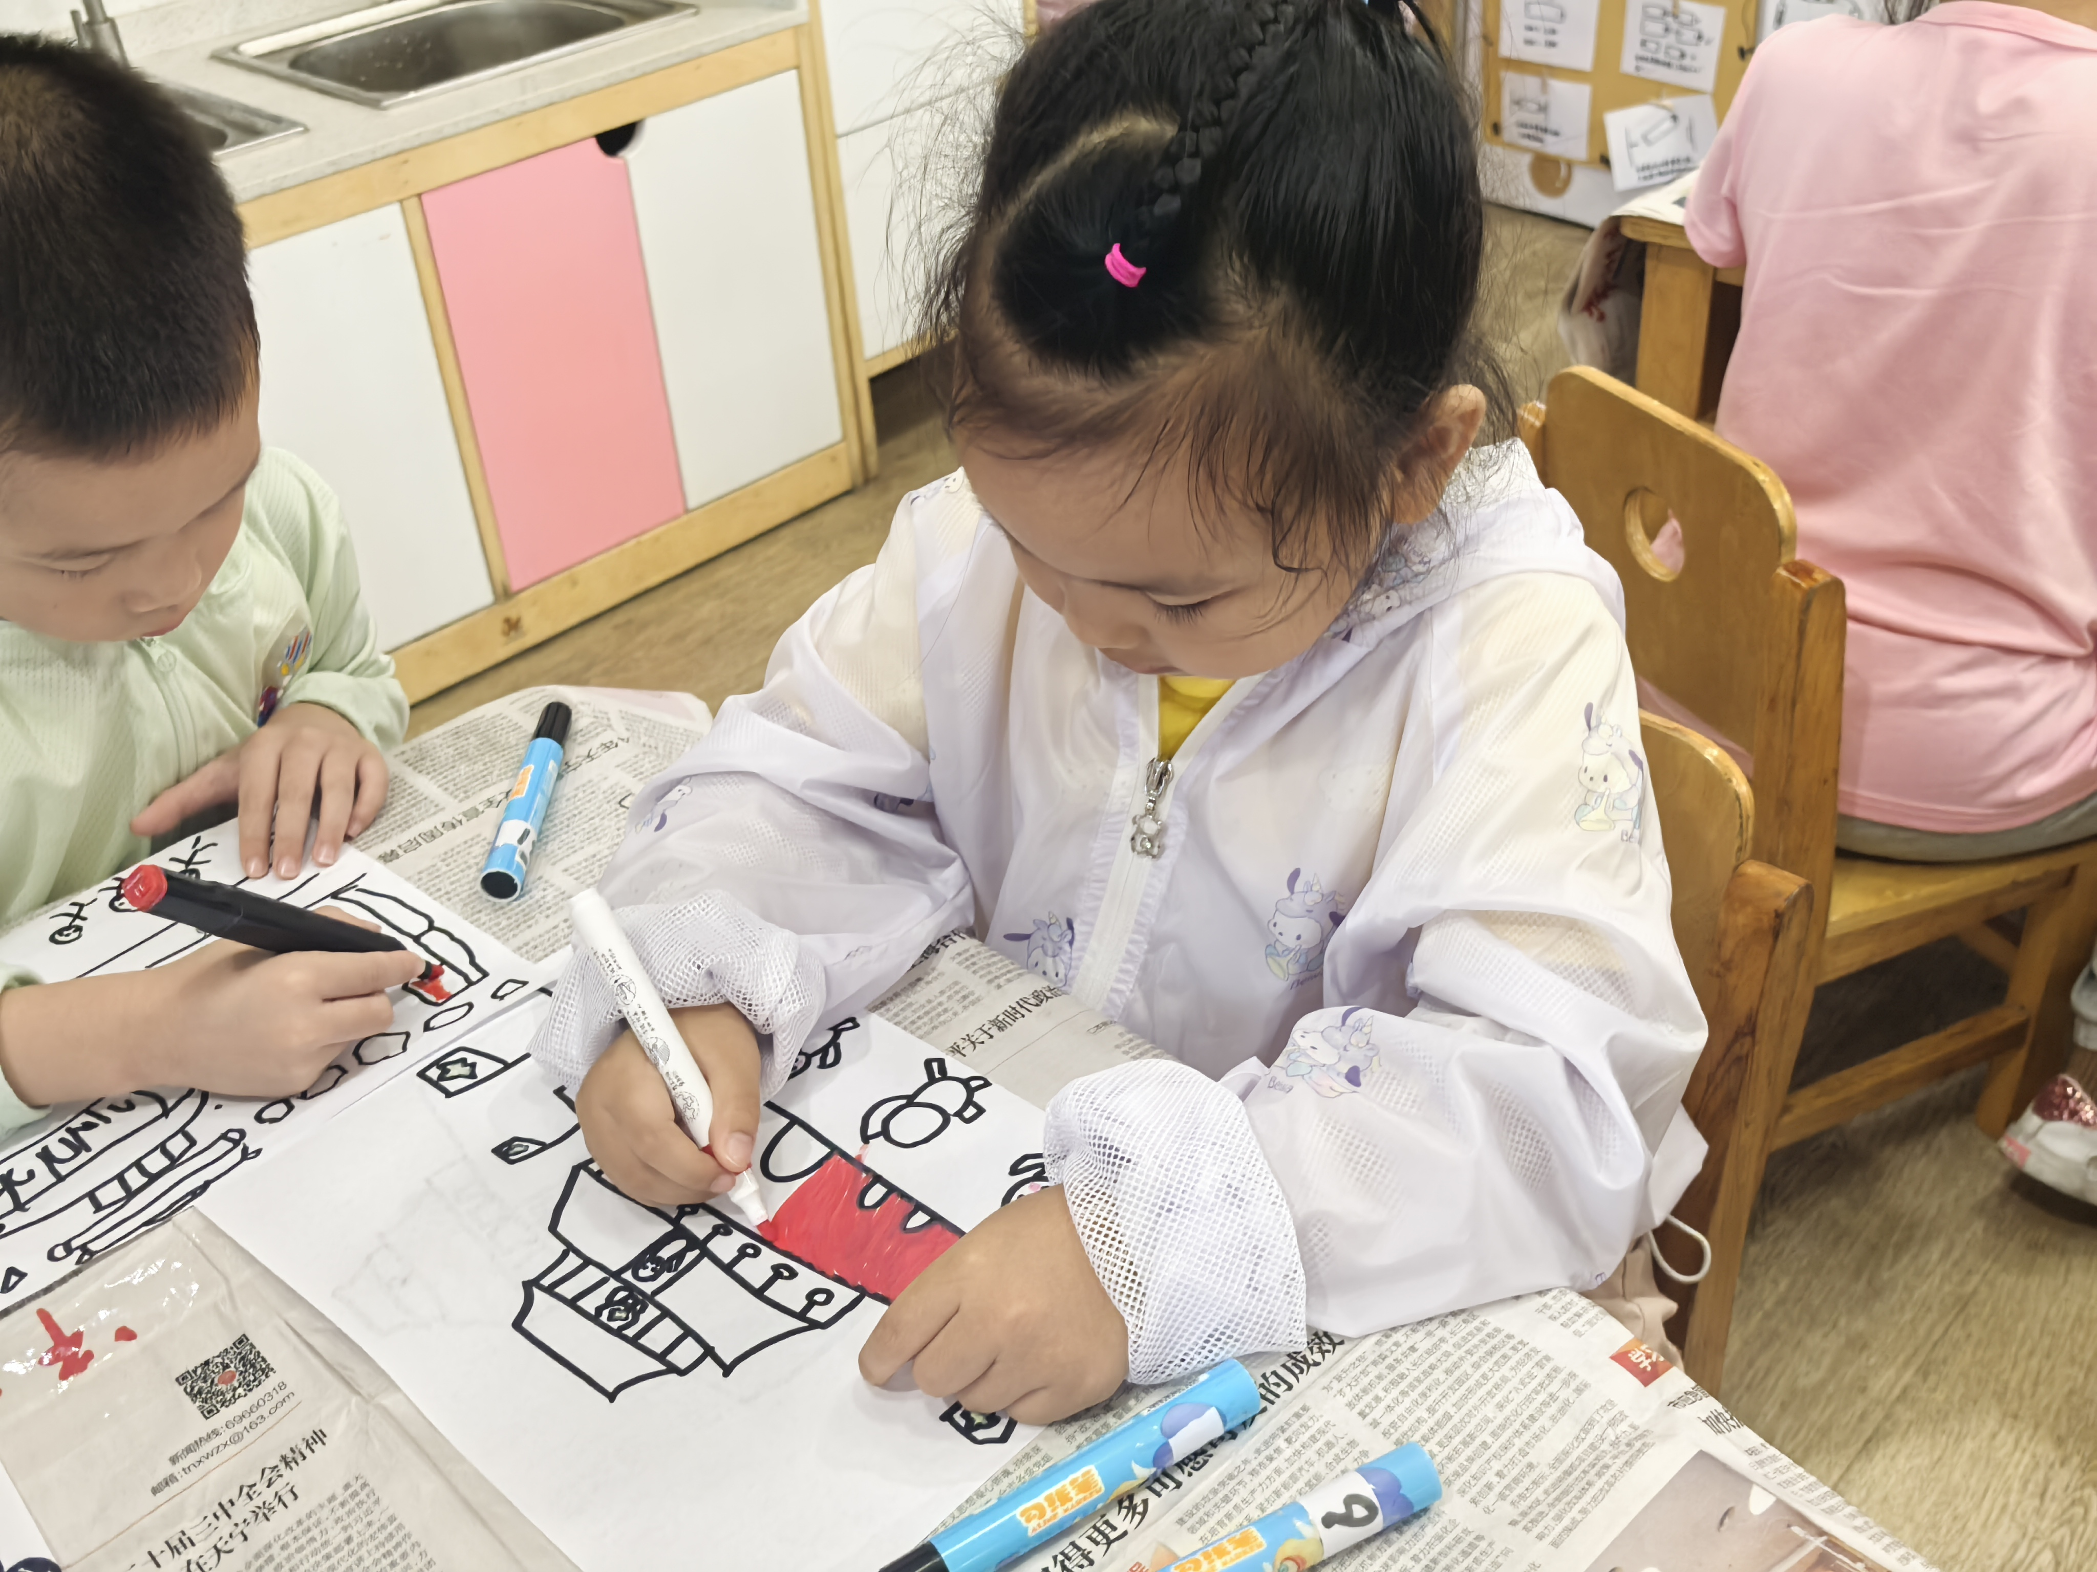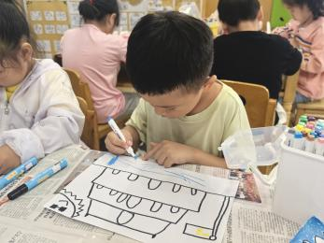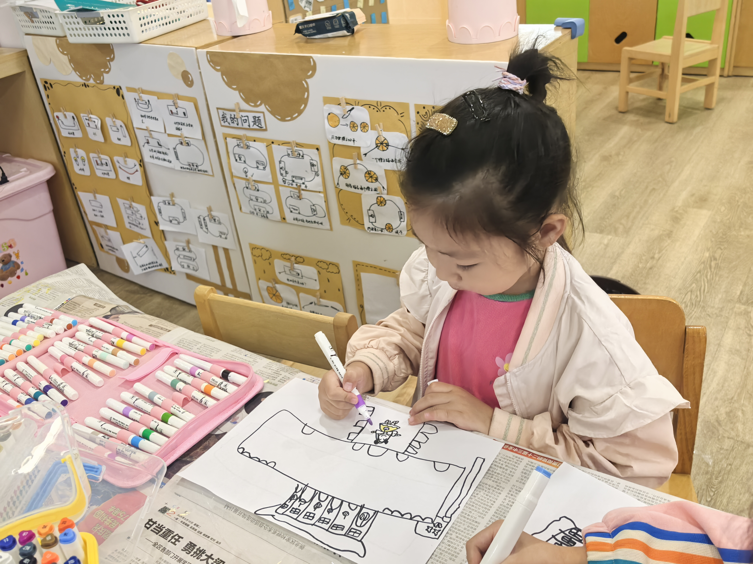

03区域游戏
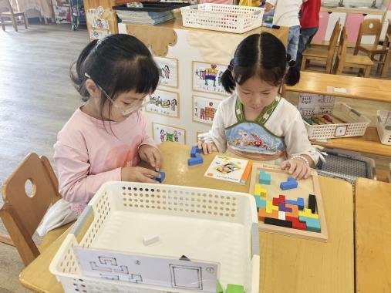 | 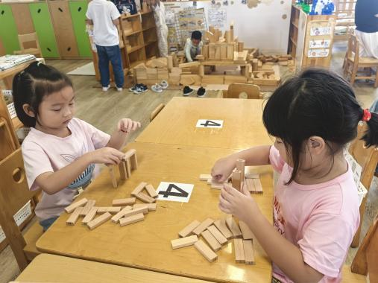 | 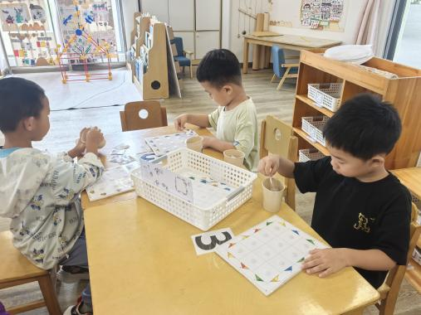
益智区：  冯钰源和朱明曦在玩俄罗斯方块。 | 益智区：  李雨萱和张琳晞在玩叠叠乐。 | 益智区：  孙贝牙、臧宇朋、冯皓辰在玩拼拼乐。
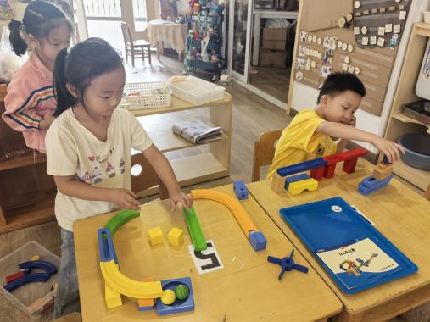 | 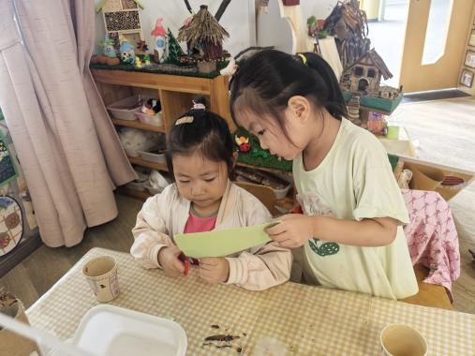
科探区：  张佳妮和王瑞清在玩过山车轨道。 | 美工区：  陈悦和邹羽晗在制作纸杯作品。

03生活活动
1.一日三点及水果：
早点：牛奶、海苔；
午餐：燕麦饭、莴苣丝炒韭菜、蛋饺烩三鲜、白菜百叶汤；
午点：海鲜馄饨；
水果：蜜桔、火龙果。
午餐情况：今天大部分孩子均能够全部吃完，孙贝牙未吃完菜！
2.午睡情况：所有孩子都能够在12:40前全部入睡。

05家园共育

1.近期感冒咳嗽的小朋友比较多，请生病的小朋友在家休息，好透了再来学校，避免交叉感染。

